Документация Руководство пользователя Synergy Workflow 2.19
unknown
2023-09-12T05:17:05Z

Содержание
Оглавление
- Содержание
  - Введение
  - Подсистемы
    - Потоки работ
    - Реестры
    - Договоры
    - Информация о документе

Введение
Система Synergy Workflow - это программное обеспечение для организации целостного системного подхода к управлению внутренними процессами организации, а именно:
- Контроль поручений и протоколов;
- Организационно-распорядительный документооборот;
- Кадровый учёт и делопроизводство;
- Отчет об исполнительской дисциплине.
Руководство пользователя описывает основные функциональные возможности Synergy Workflow согласно ролям пользователей в системе.

Подсистемы

Потоки работ
- 1. Потоки работ
  - 1.1. Представление модуля
  - 1.2. Создание новой работы
  - 1.3. Контекстное меню работы
  - 1.4. Просмотр полученной работы
  - 1.5. Завершение работы
  - 1.6. Форма завершения Документ (создание дочернего документа)
  - 1.7. Перепоручение работы
  - 1.8. Карточка по документу
  - 1.9. Комментарии к работе
  - 1.10. Просмотр версий документа
  - 1.11. Формирование отчетов

Реестры
- 1. Реестры
  - 1.1. Представление модуля
  - 1.2. Создание новой записи реестра
  - 1.3. Просмотр существующей записи реестра
  - 1.4. Подписание документа

Договоры
- 1. Договоры
  - 1.1. Представление модуля
  - 1.2. Просмотр записи
  - 1.3. Редактирование профиля

Информация о документе
- 1. Информация о документе
  - 1.1. Представление модуля
  - 1.2. Настройки печатной версии для QR-code

1. Потоки работ

1.1. Представление модуля
Модуль «Потоки работ» состоит из верхней панели, левой панели, правой панели, нижней панели и основной рабочей области.
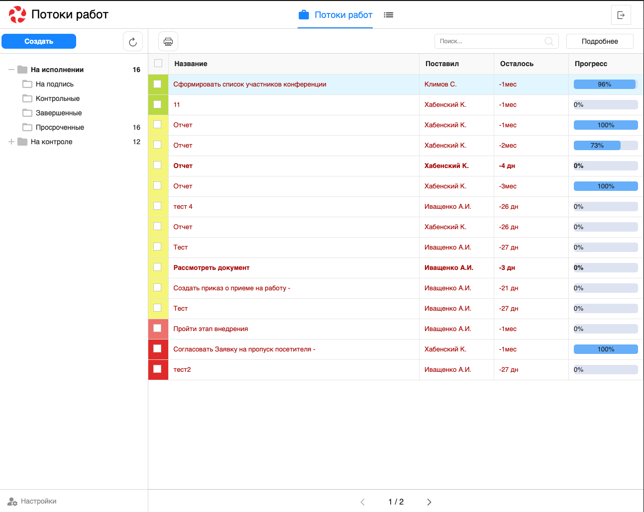
Рис. Модуль «Потоки работ»
На верхней панели модуля представлены:
- Логотип компании
- Название модуля
- Иконки установленных в SynergyApp модулей
- Кнопка выхода авторизованного пользователя
Доступные действия:
- Переключение между модулями
- Выход из учетной записи авторизованного пользователя
На левой панели модуля представлены:
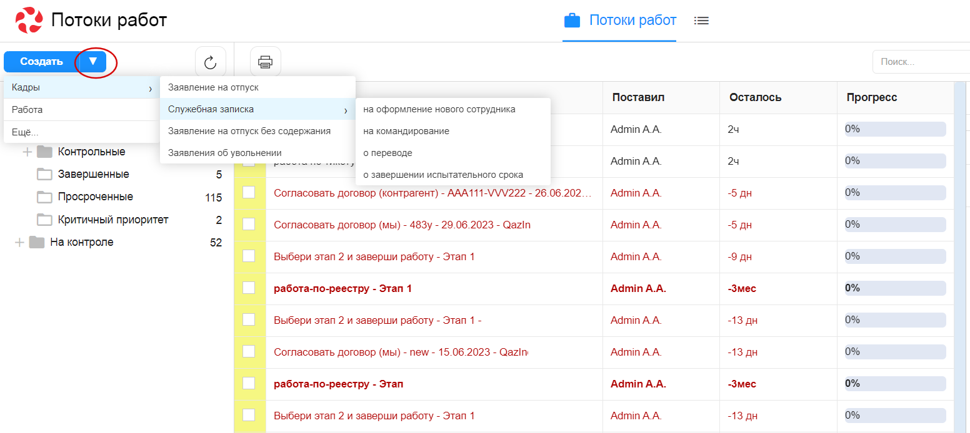
Рис. Меню кнопки «Создать»
- Кнопка Создать с выпадающим меню
- Кнопка обновления списка работ
- Навигатор со списком фильтров работ:
- на исполнении
- на подпись
- контрольные
- завершенные
- просроченные
- на контроле
- делегированные
По выбору пункта меню «Ещё» доступно окно управления избранными пунктами меню: добавление/удаление осуществляется по нажатию на звездочку. Отсюда также можно создать документ по неизбранным пунктам (они не отражены в основном меню).
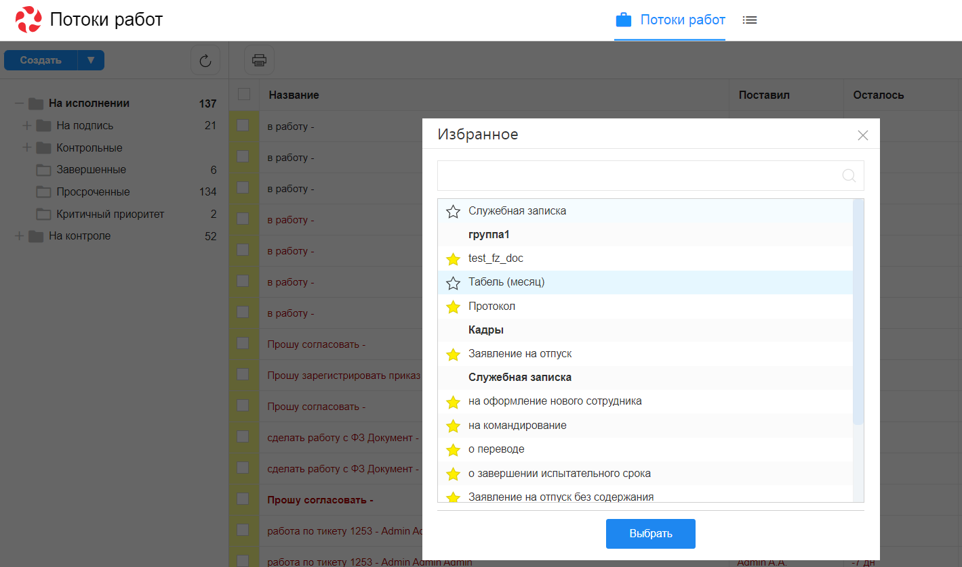
Рис. управление Избранным
На основной рабочей области представлены:
- Кнопка формирования отчетов
- Поле поиска
- Кнопка «Подробнее»
- Список работ пользователей, в зависимости от выбранного в левой панели фильтра
По клику на кнопке «Подробнее» открывается/закрывается правая панель. На правой панели доступны:
- Краткая информация о выделенной работе
- Приложенные файлы
- Комментарии
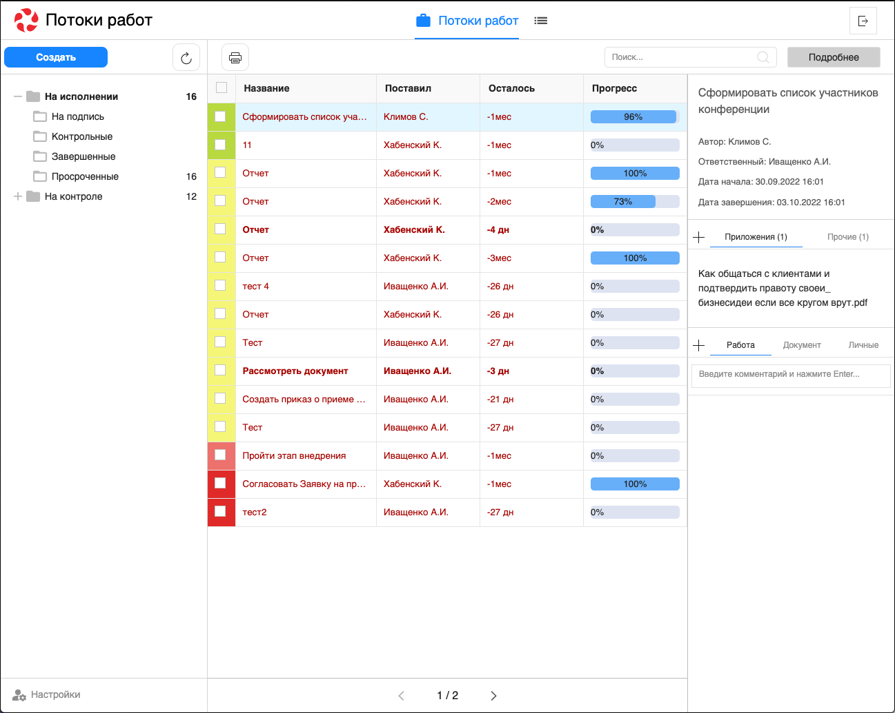
Рис. Правая панель
На нижней панели представлены:
- Кнопка настроек интерфейса пользователя
- Навигатор по страницам
Доступные действия для кнопки настроек:
- Настройки интерфейса: количество работ на странице, выбор локали
- Параметры авторизации: смена логина и пароля пользователя
- QR-код для авторизации
- Руководство пользователя: ссылка на актуальное руководство пользователя
Доступные действия для навигатора по страницам:
- Переключение на следующую/предыдущую страницу списка работ

1.2. Создание новой работы
Для создания новой работы необходимо:
- На верхней панели нажать кнопку «Создать»
- Откроется окно создания работы.
- Ввести основные параметры:
- название работы
- ответственного за данную работу
- сроки выполнения работы
- приоритет
- прикрепить документ
- выбрать форму завершения работы
- комментарий к работе
- Нажать кнопку «Создать»
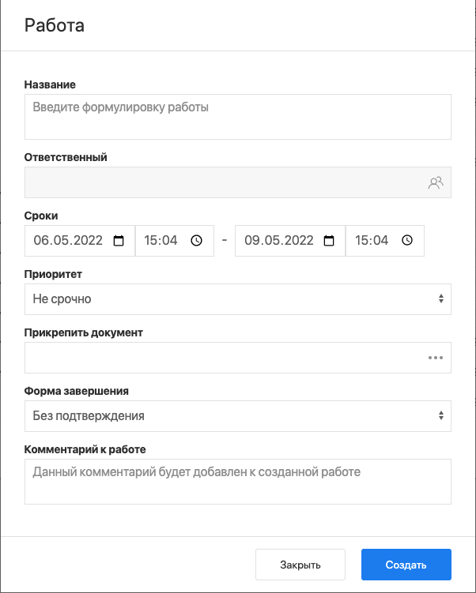
Рис. Окно создания работы

1.3. Контекстное меню работы
Контекстное меню вызывается по нажатию правой кнопкой мыши на строке работы. В текущей версии доступны следующие пункты:
- переслать;
- перепоручить;
- отправить на согласование/на рассмотрение;
- отправить на утвеждение;
- отправить на ознакомление;
- отправить как служебную записку;
- информация;
- прервать маршрут;
- удалить.
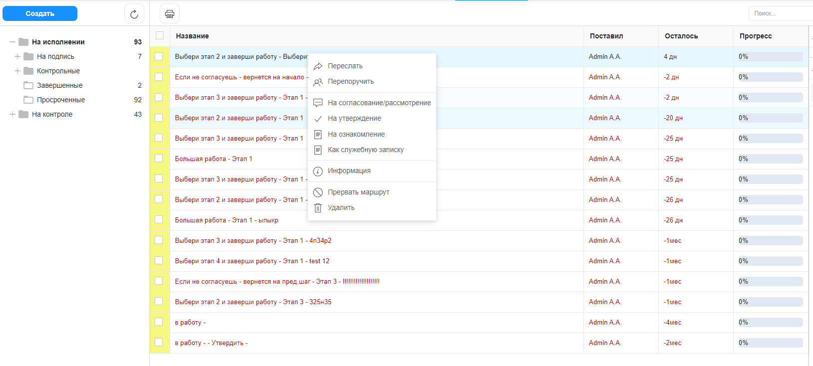
Рис. Контекстное меню работы

1.4. Просмотр полученной работы
Для просмотра подробной информации о полученной работе, необходимо:
- Выделить работу в списке в основной рабочей области и открыть ее двойным кликом
- В появившемся окне представлено:
- На левой панели:
  - Кнопка информации о работе
  - Кнопка комментариев к работе
  - Описание работы
  - Кнопки доступных действий: «Завершить», «Отправить», «Карточка»
  - Приложенные к работе файлы
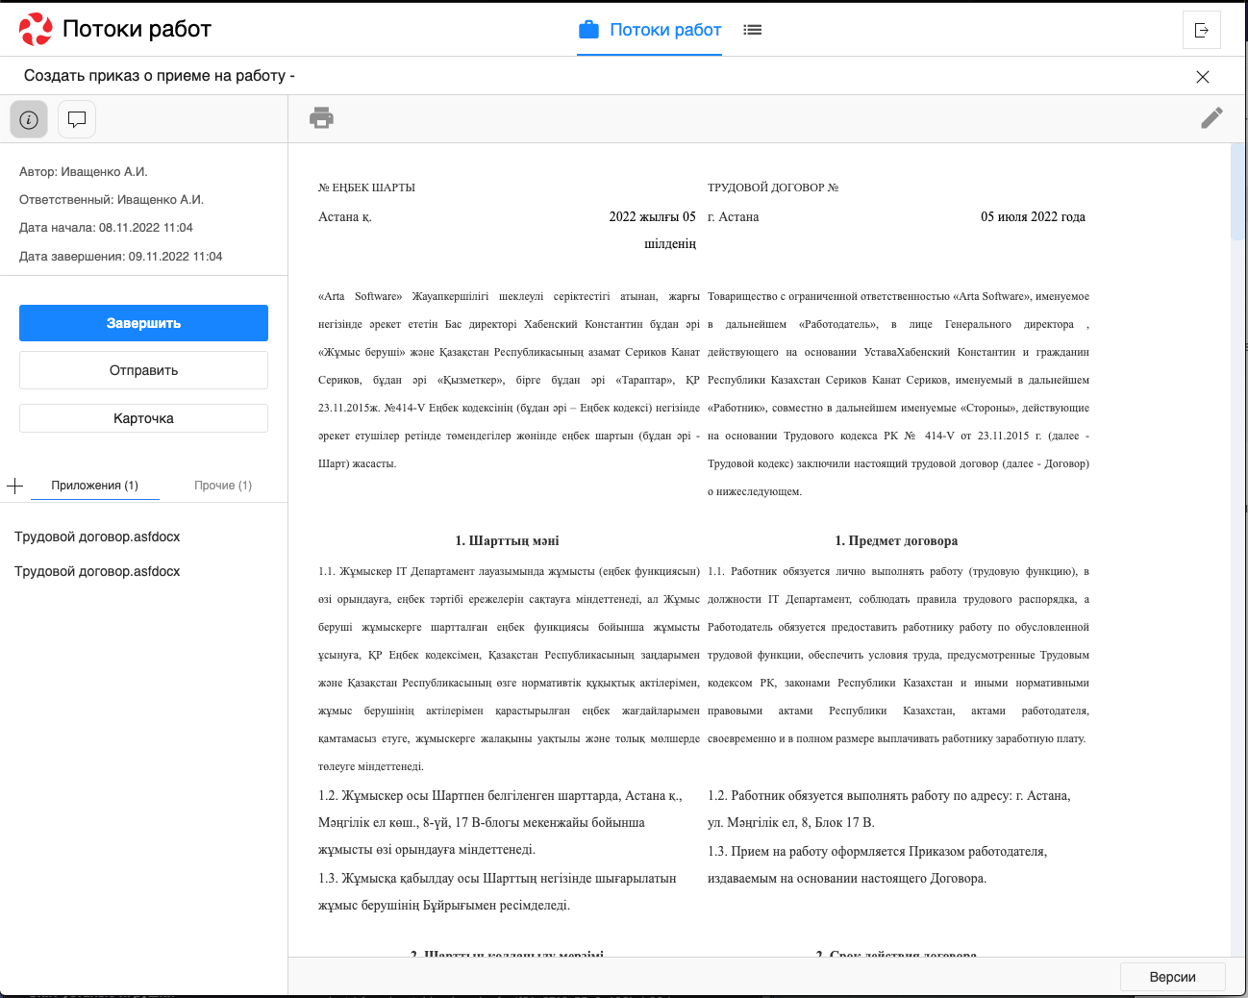
Рис. Окно просмотра полученной работы
- На верхней панели:
- Кнопка закрытия работы
- Кнопка печати
- Кнопка редактирования работы
- В основной рабочей области доступен просмотр содержимого полученной работы.

1.5. Завершение работы
Завершение полученной работы осуществляется нажатием соответствующей кнопки в окне просмотра работы.
Завершить можно работы, отправленные по следующим маршрутам:
- Работа
- Согласование/рассмотрение
- Утверждение
- Ознакомление
- Как служебная записка
Типы форм завершения:
- форма
- комментарий
- файл
- без подтверждения

1.6. Форма завершения Документ (создание дочернего документа)
Если в Конфигураторе для работы указана форма завершения (ФЗ) с типом «Документ», то для этой работы в документе появляется дополнительная кнопка (может быть как активным, так и неактивным цветом - в зависимости от настроек) для создания дочернего документа с сопоставлением полей. Сопоставление настраивается в исходном реестре.
Сейчас доступно завершение работы с ФЗ «Документ» только дочерними документами
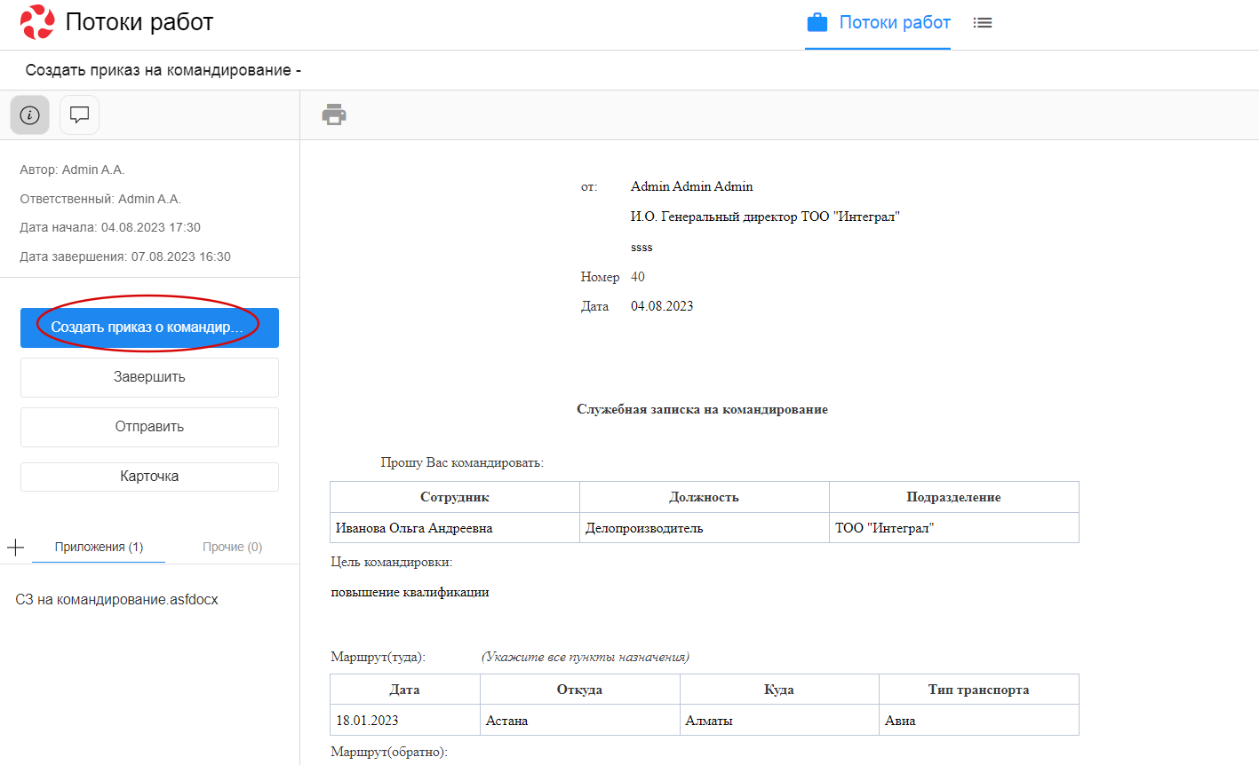
Рис. Создание дочернего документа с сопоставлением

1.7. Перепоручение работы
Для того, чтобы перепоручить работу, необходимо:
- Выделить работу в списке в основной рабочей области и открыть ее двойным кликом
- Кликнуть по кнопке «Отправить»
- Выбрать нужный пункт:
- На согласование/рассмотрение
- На утверждение
- На ознакомление
- Как служебную записку
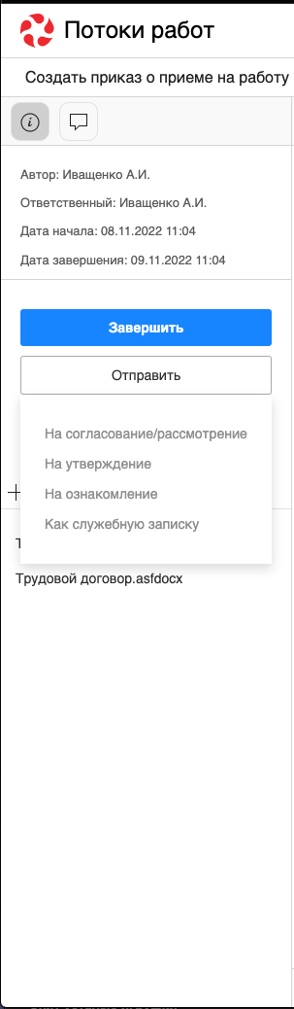
Рис. Кнопка «Отправить»

1.8. Карточка по документу
Карточка по документу представлена следующими разделами:
- РКК
- Ход выполнения
- Изменения в документе
- Лист утверждения
- Лист согласования
- Лист подписей
- Лист ознакомления
- 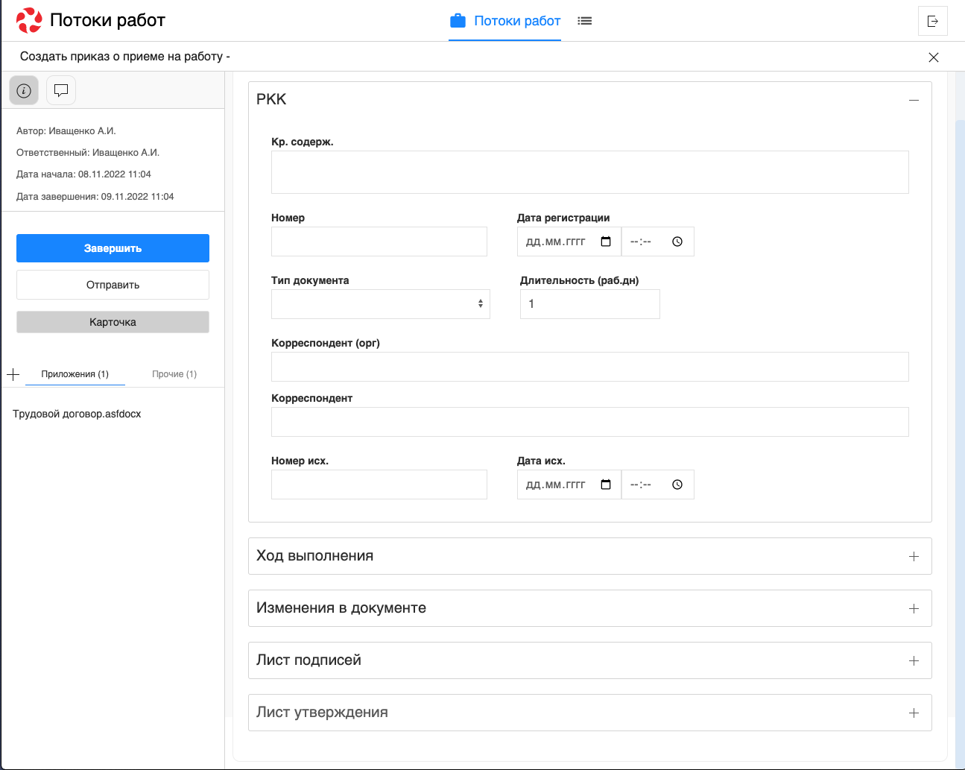
- Рис. Карточка по документу
Для внесения изменений в РКК необходимо открыть соответствующий раздел, заполнить нужные поля и нажать кнопку с иконкой дискеты (сохранить) на верхней панели.

1.9. Комментарии к работе
Комментарий к работе можно добавить двумя способами: непосредственно при создании работы или в существующей работе.
Для добавления комментария к существующей работе необходимо выделить работу одинарным кликом мыши, в правой панели отобразится краткая информация по работе:
Рис. Просмотр краткой информации по работе
Комментарий можно добавить следующими способами:
- в поле для ввода на правой панели ввести текст комментария, нажать на клавиатуре кнопку Enter
- кликнуть на знак «+» на правой панели, ввести текст комментрария в открывшемся окне, нажать кнопку «Сохранить»:
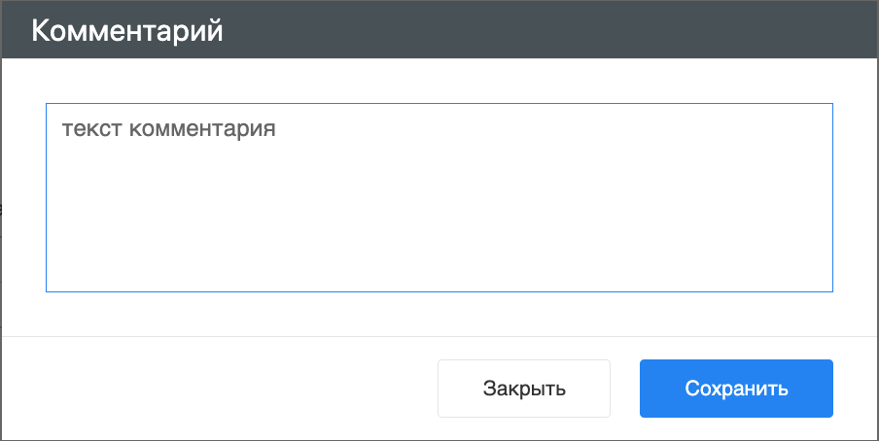
Рис. Добавление комментария в диалоговом окне
Также комментарий можно просмотреть/добавить внутри открытой работы. Для этого необходимо:
- открыть нужную работу двойным кликом по ней
- на левой панели щелкнуть по иконке сообщения:
- 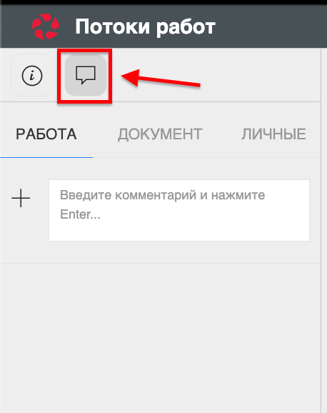
- Рис. Иконка сообщения на левой панели
Откроется вкладка с комментариями, добавление аналогично описанному выше.

1.10. Просмотр версий документа
Для просмотра версий документа необходимо открыть приложенный к работе файл. В нижней части экрана, по клику на кнопке «Версии» откроется список доступных версий:
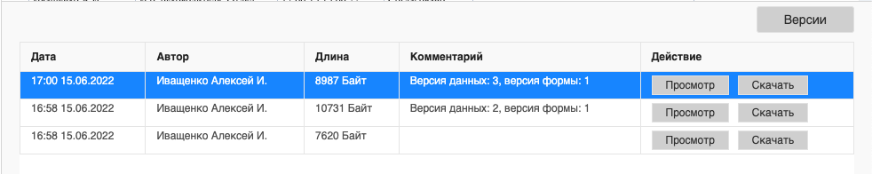
Рис. Окно просмотра версий файлов

1.11. Формирование отчетов
Для формирования отчета необходимо щелкнуть по иконке принтера над списком работ:
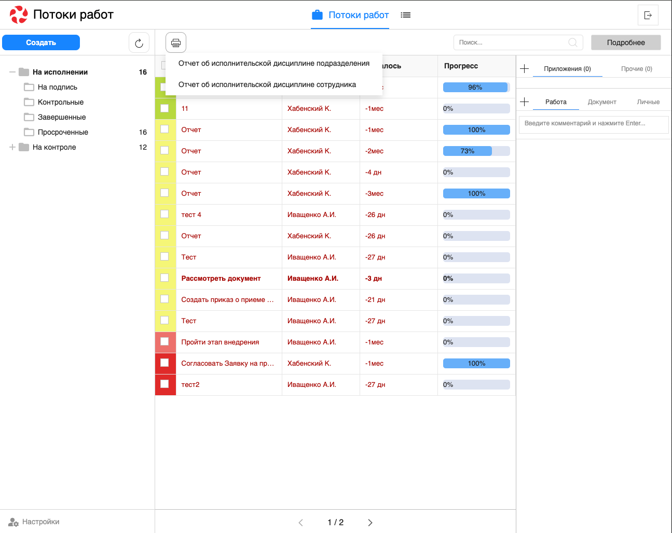
Рис. Иконка принтера и список доступных отчетов
После выбора нужного вида отчета в открывшемся диалоговом окне необходимо указать подразделение/сотрудника, для которого формируется отчет, и временной промежуток:
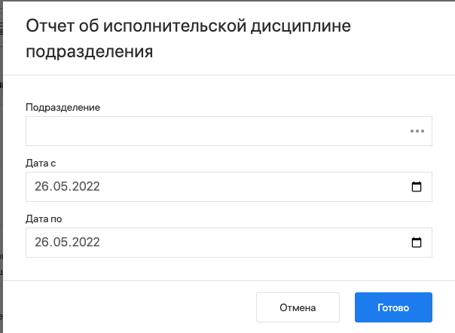
Рис. Диалоговое окно формирования отчета
Нажать кнопку «Готово». Сформированный отчет скачивается автоматически:
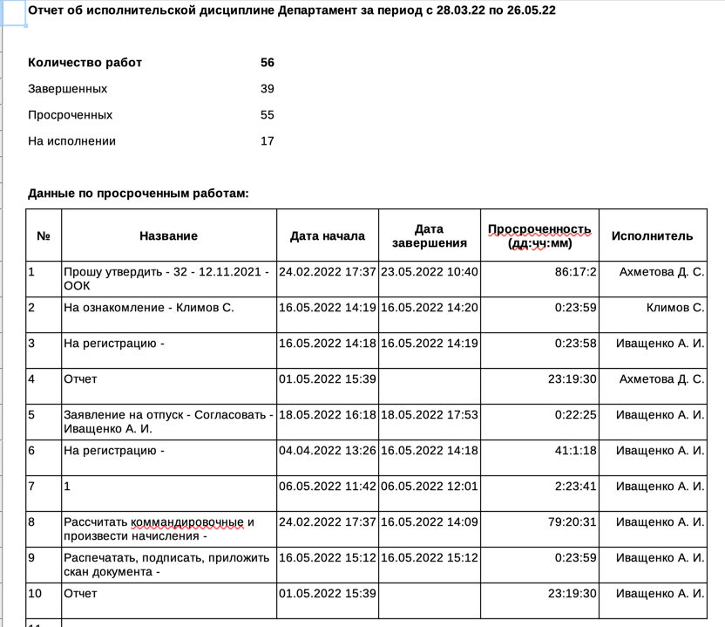
Рис. Отчет об исполнительской дисциплине подразделения

1. Реестры

1.1. Представление модуля
Модуль «Реестры» состоит из верхней панели, левой панели, нижней панели и основной рабочей области.
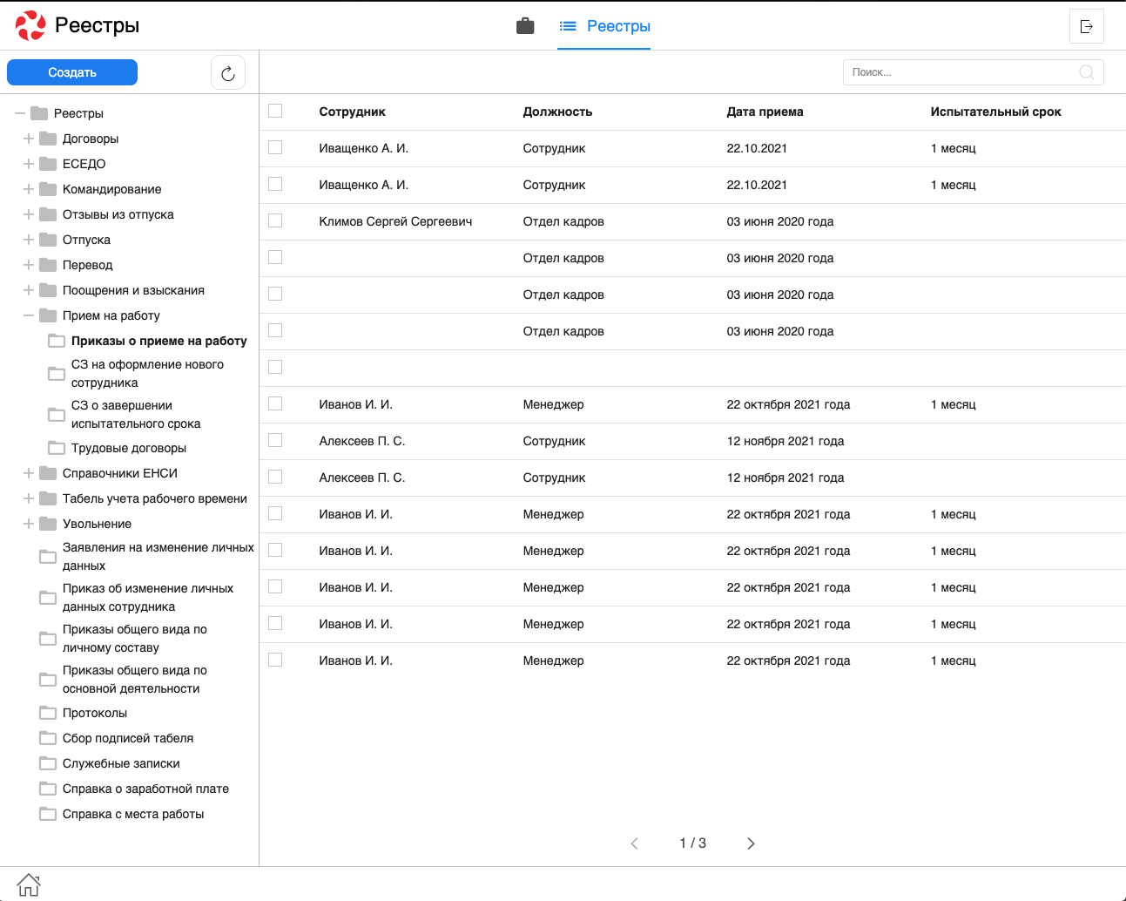
Рис. Модуль «Реестры»
На верхней панели модуля представлены:
- Логотип компании
- Название модуля
- Иконки установленных в SynergyApp модулей
- Кнопка выхода авторизованного пользователя
Доступные действия:
- Переключение между модулями
- Выход из учетной записи авторизованного пользователя
На левой панели модуля представлены:
- Кнопка «Создать» - доступна при выбранном реестре
- Список реестров, доступных авторизованному пользователю
Основная рабочая область содержит:
- Список записей выбранного реестра / список реестров выбранной группы реестров
- Навигатор переключения страниц записей реестра
Нижняя панель представлена:
- Иконка «Дом»
- Вкладки всех открытых документов
Доступные действия:
- Сворачивание всех открытых документов по клику на иконке «Дом»
- Переключение между открытыми документами по клику на соответствующей вкладке

1.2. Создание новой записи реестра
Для создания новой записи реестра необходимо:
- На левой панели выбрать нужный реестр кликом левой кнопки мыши.
- Нажать кнопку «Создать»:
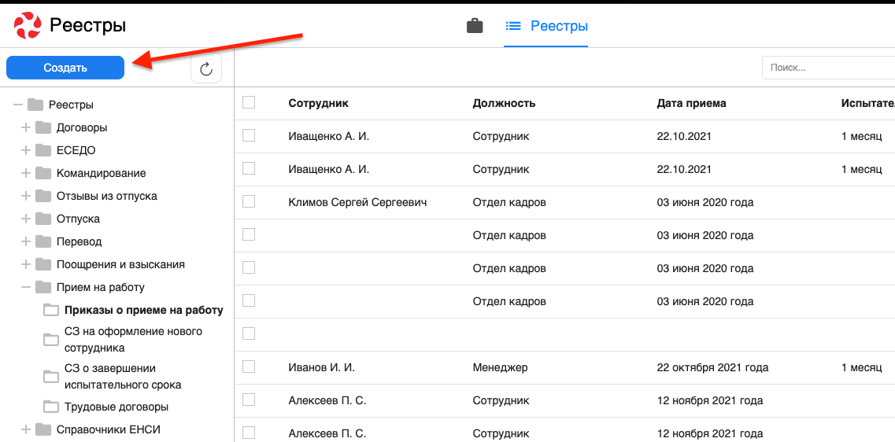
Рис. Создание новой записи реестра
- Заполнить открывшуюся форму:
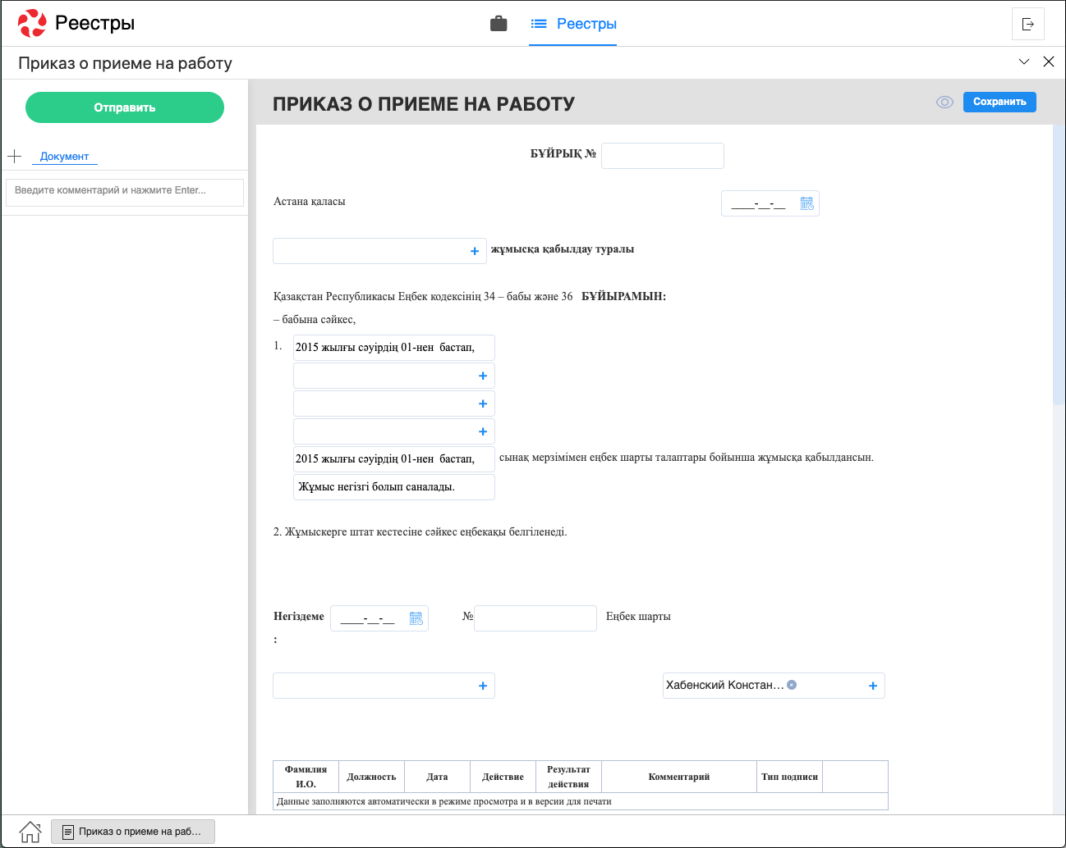
Рис. Форма выбранного реестра
- Сохранить заполненную форму или отравить по утвержденному маршруту.

1.3. Просмотр существующей записи реестра
Для просмотра существующей записи реестра необходимо:
- На левой панели выбрать нужный реестр двойным кликом левой кнопки мыши.
- В основной рабочей области открыть нужную запись двойным кликом левой кнопки мыши либо одинарным кликом правой кнопки - «открыть»:
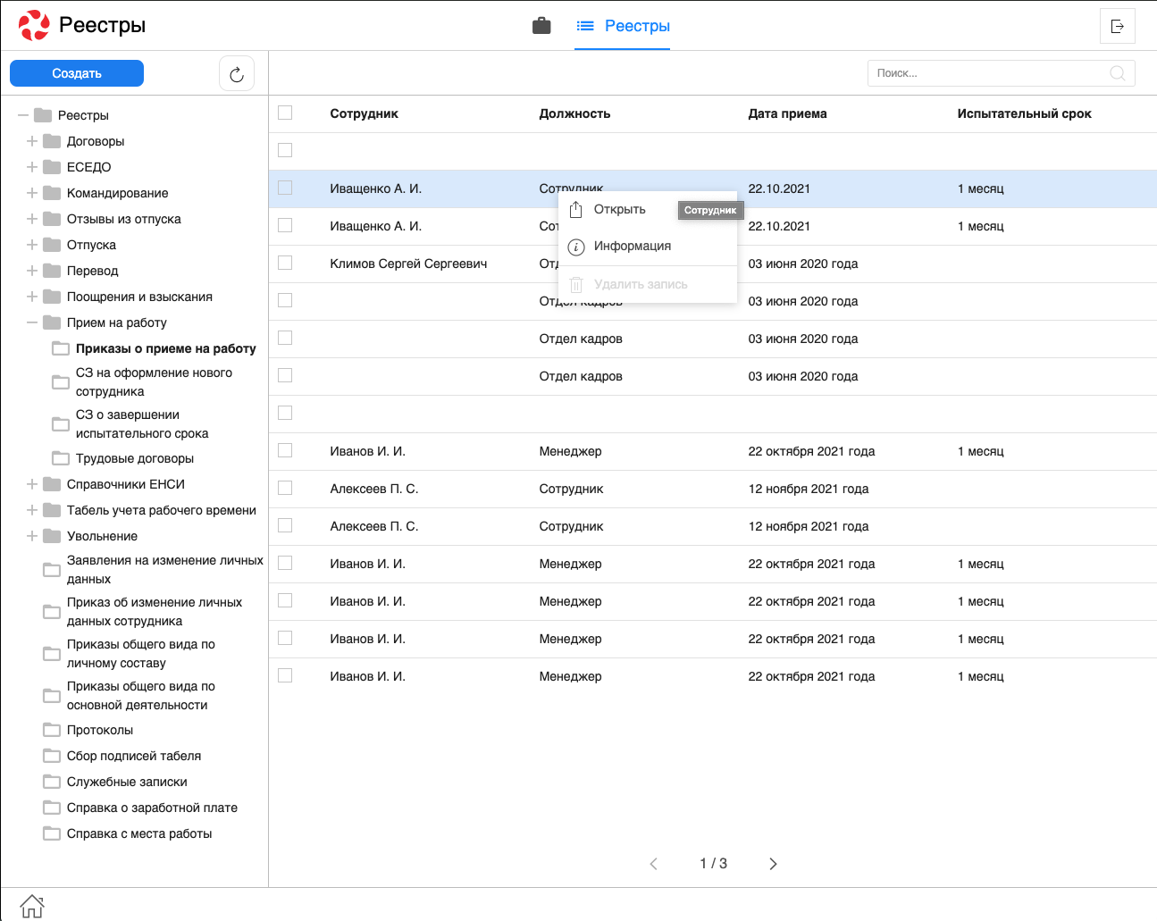
Рис. Открытие записи реестра через контекстное меню (клик правой кнопки мыши)
- В появившемся окне представлено:
- На левой панели:
  - Информация о документе
  - Комментарии к документу
  - Кнопки доступных действий: «Завершить», «Отправить», «Утвердить», и т.д
  - Приложенные к работе файлы
  - Кнопка «Подписать» (подписание документа ЭЦП через NCALayer)
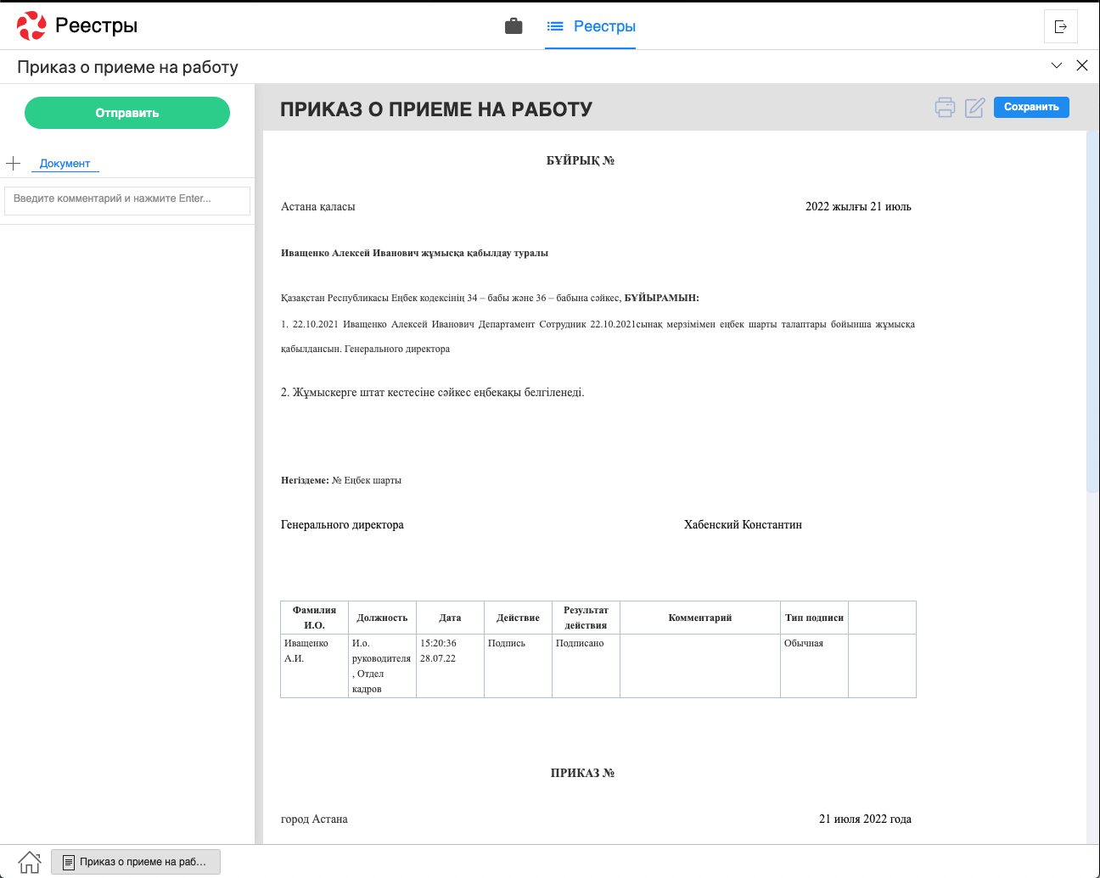
Рис. Окно просмотра документа
- На верхней панели:
- Кнопка сворачивания документа
- Кнопка закрытия документа
- Кнопка печати
- Кнопка редактирования документа
- В основной рабочей области доступен просмотр содержимого документа.

1.4. Подписание документа
Кнопка «Подписать» расположена в нижней части левой панели. Подписать можно любой доступный документ (если пользователь до этого ещё не подписывал этот документ), кроме находящихся на согласовании, утверждении или ознакомлении.
Если при попытке подписания NCALayer не запущен - будет выдано соответствующее предупреждение:
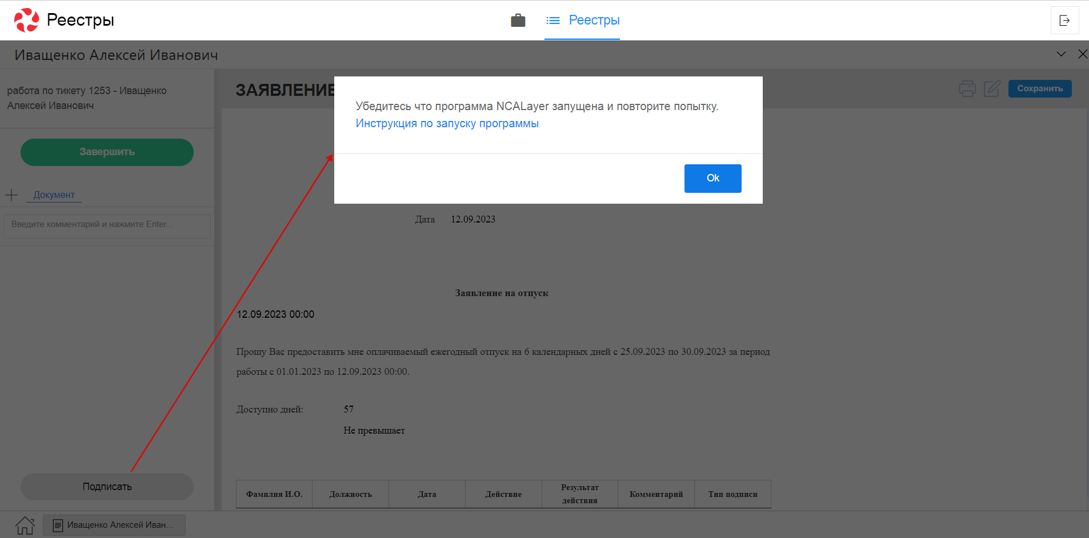
Рис. Предупреждение при подписании

1. Договоры

1.1. Представление модуля
Модуль «Договоры» состоит из верхней панели, левой панели и основной рабочей области.
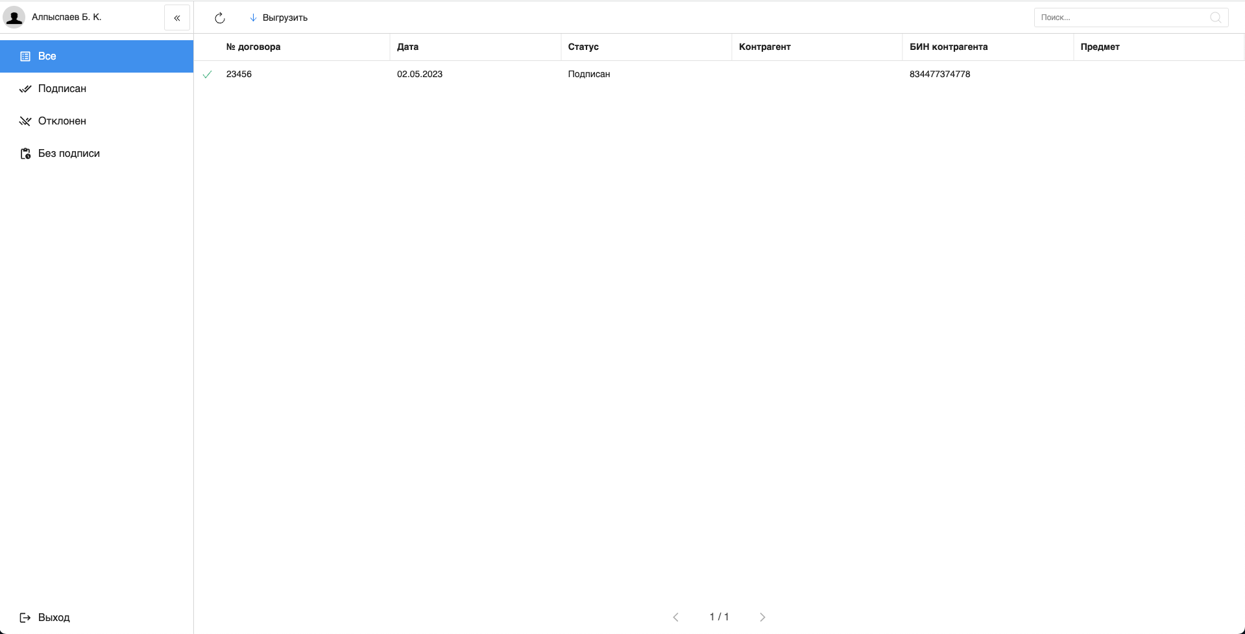
Рис. Модуль «Договоры»
На верхней панели модуля представлены:
- Кнопка обновления данных записей
- Кнопка «Выгрузить»
- Поле ввода поиска
На левой панели модуля представлены:
- Фото авторизованного пользователя
- ФИО авторизованного пользователя
- Кнопки переключения по фильтрам
- Кнопка открытия профиля (реквизитов) для редактирования данных о контрагенте
- Кнопка выхода авторизованного пользователя
Основная рабочая область содержит:
- Список записей документов (реестр Мои документы)
- Навигатор переключения страниц записей реестра

1.2. Просмотр записи
Для просмотра записи необходимо:
- На левой панели выбрать нужный фильтр двойным кликом левой кнопки мыши.
- В основной рабочей области открыть нужную запись двойным кликом левой кнопки мыши.
- В появившемся окне представлено:
- На левой панели:
  - Кнопка «Подписать» - по нажатию будет вызвано окно выбора ЭЦП программы NCALayer
  - Кнопка «Отклонить» - по нажатию будет вызвано окно выбора ЭЦП программы NCALayer с указанием комментария
  - Кнопка выхода авторизованного пользователя
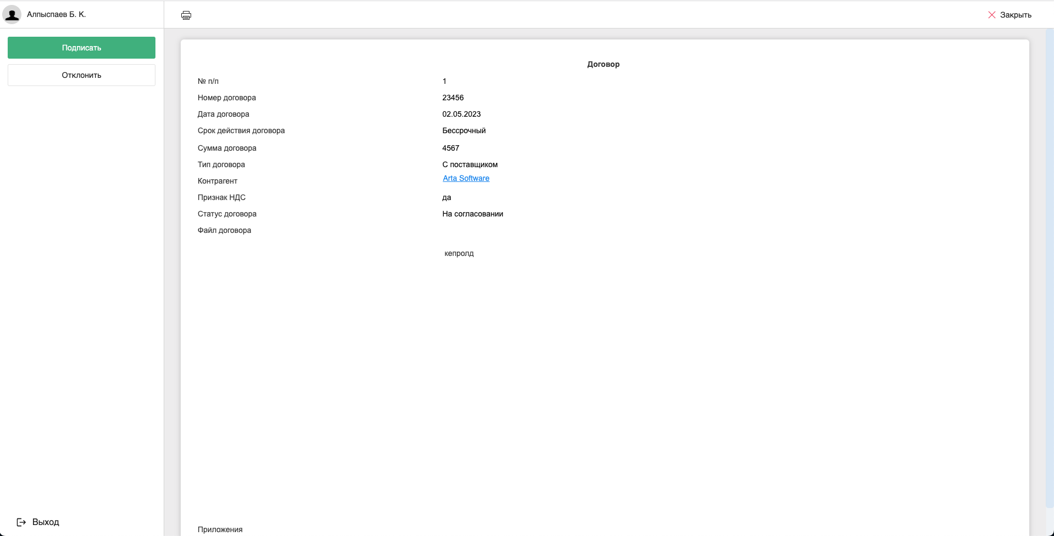
Рис. Окно просмотра документа
- На верхней панели:
- Кнопка закрытия документа
- Кнопка печати
- В основной рабочей области доступен просмотр содержимого документа.

1.3. Редактирование профиля
Для редактирования профиля необходимо нажать кнопку Профиль - откроется страница информации о контрагенте.
После изменения данных необходимо нажать кнопку Сохранить, или Закрыть - для отмены изменений.
При смене адреса email необходимо будет подтвердить новый адрес переходом по ссылке в письме-уведомлении (до подтверждения уведомления по подписанию будут приходить на прежний адрес).
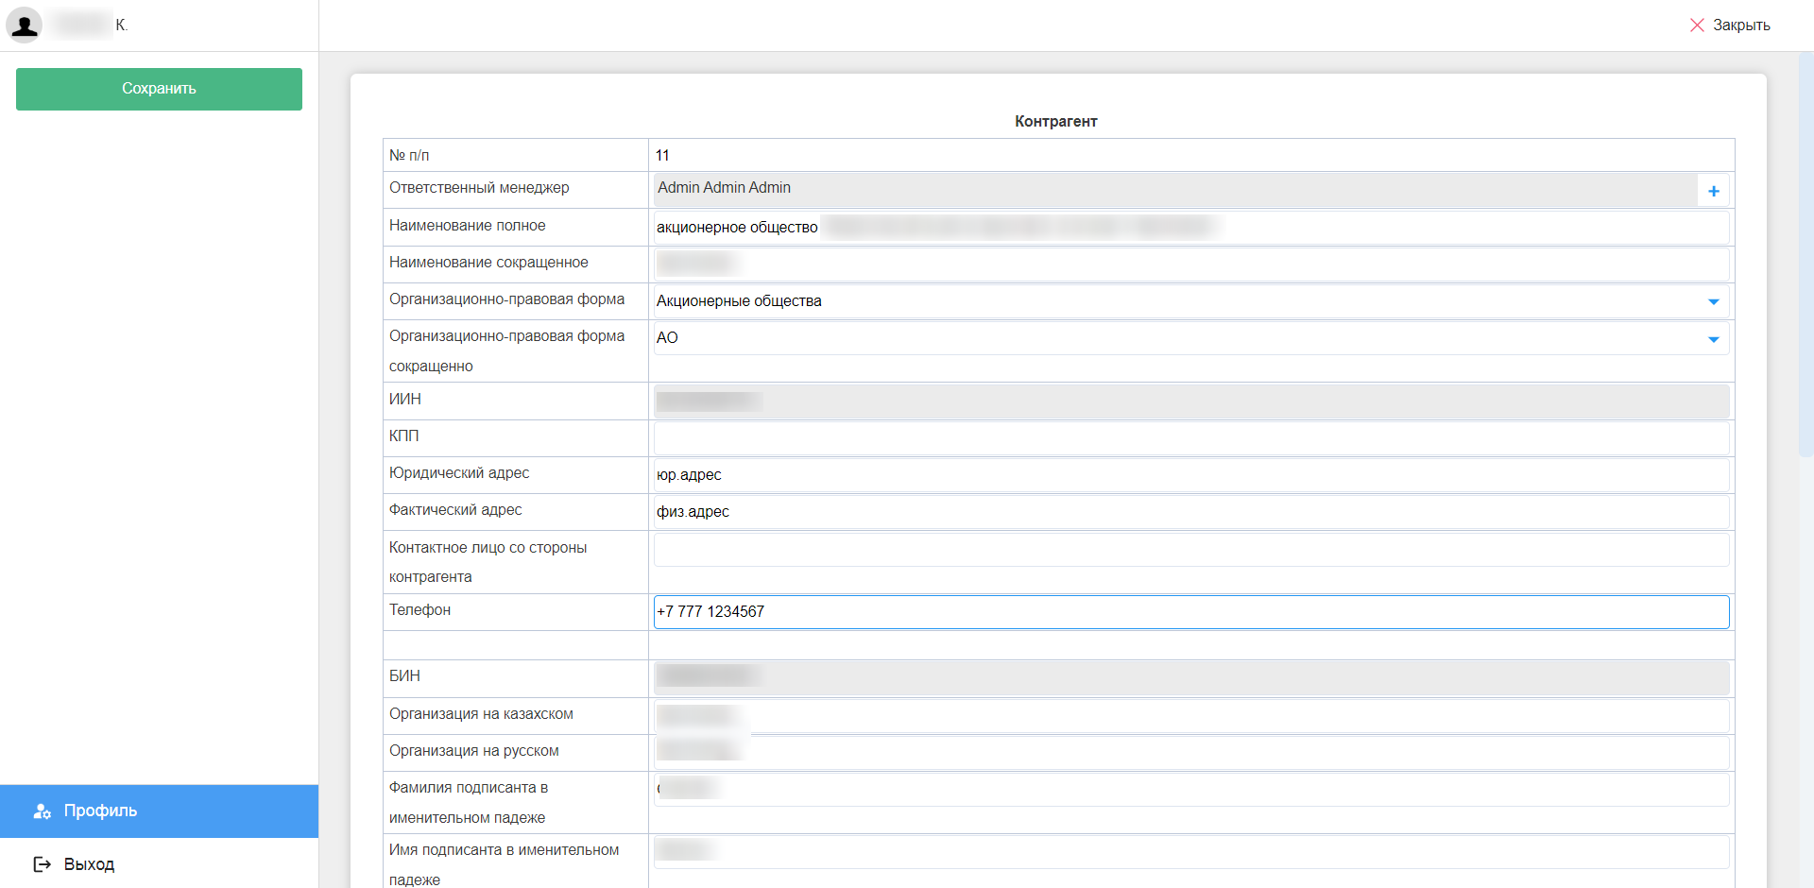
Рис. Редактирование профиля

1. Информация о документе

1.1. Представление модуля
Модуль «Информация о документе» состоит из верхней панели и основной области. В основной области располагается одна из двух страниц:
- Просмотр документа - по адресу http(s)://host:port/documentInfo/?documentID={documentID}&type=1
- Информация - по адресу http(s)://host:port/documentInfo/?documentID={documentID}&type=2
На верхней панели находятся: логотип, кнопки переключения страниц Просмотра документа и Информации, кнопка печати и меню переключения локали.
На странице «Просмотр документа» отображается документ в режиме просмотра.
При просмотре с мобильного устройства отображается представление с кодом mobile, если такое существует
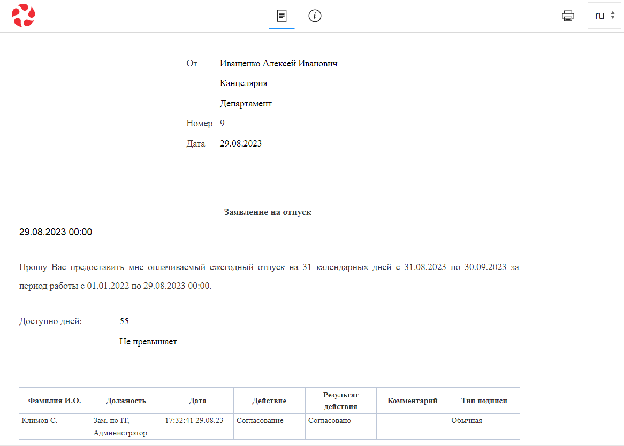
Рис. Страница Просмотр документа
На странице «Информация» отображаются данные о документе: номер и дата регистрации, а также данные о подписях и подписантах.
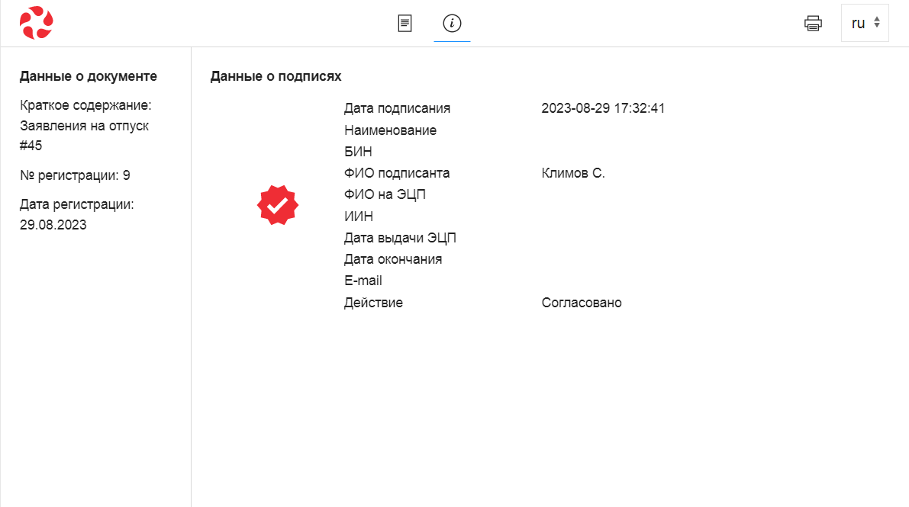
Рис. Страница Информации

1.2. Настройки печатной версии для QR-code
На страницы Просмотр документа и Информация ведут ссылки в QR-кодах из печатной версии документа: qr_code_for_signlist и qr_code_for_document.
Для того, чтобы QR-коды были корректно добавлены в печатное представление, необходимо в печатном представлении добавить две картинки и дать им названия qr_code_for_document и qr_code_for_signlist.
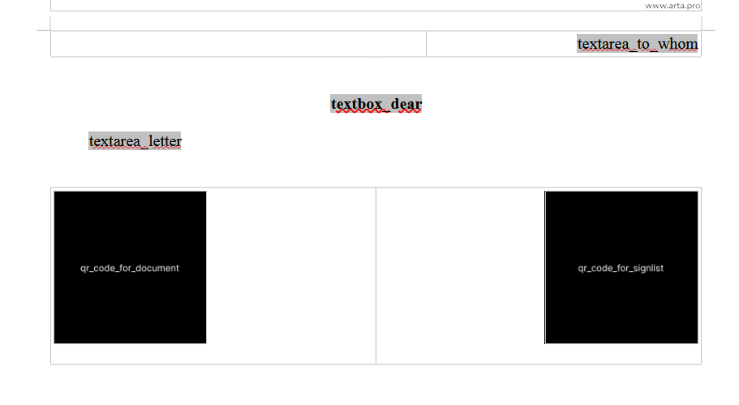
Рис. Картинки для QR-кодов в печатной форме

Алфавитный указатель

